53. BORŠTNIKOV SUSRET: MGL, "SAN IVANJSKE NOĆI"

KRITIKAZ
19.11.2018. 2:09:37h
Kada san postane noćna mora
Sasvim drugačije, oporo čitanje poznate Shakespeareove komedije 'San Ivanjske noći' koje nude Lorenci i glumački tim MGL-a nimalo me ne usrećuje i to najviše zato što mi se čini točnijim od klasičnog pristupa

Izvor: kritikaz.com
Autor: Olga Vujović
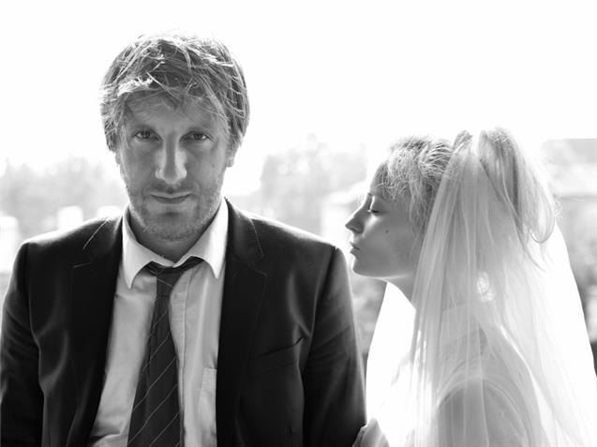
"San Ivanjske noći" / Peter Uhan
Autorski projekt redatelja Jerneja Lorencija i dramaturga Matica Starine (Nagrada BS za dramaturgiju) prema motivima komedije „San Ivanjske noći“ Williama Shakespearea u izvedbi Mestnog gledališča ljubljanskog (Gradsko kazalište Ljubljana) bio je dio natjecateljskog programa 53. Borštnikovog srečanja u Mariboru (23.10.2018.).
U svadbenoj dvorani natrpanoj svečano urešenim praznim stolovima (Nagrada BS za scenografiju Branku Hojniku) sjedi amazonska kraljica Hipolita, najtužnija osoba na svijetu (Jette Ostan Verjup) čekajući ženika, naprasitog atenskog kneza Tezeja (Primož Pirnat). Iz njezinog izraza lica struji neizlječiva tuga, očaj zarobljene žene čija je sudbina nesigurna. Ubrzo joj se pridružuju dva para odjevena u vjenčane odore (Belinda Radulović): Lisander (Robert Korošec) s Helenom (Ajda Smrekar) i Demetrij (Matej Puc) s Hermijom (Jana Zupančič) – u Demetrija je zaljubljena Helena, on se ženi Hermijom, koja je zaljubljena u Lisandra (i on u nju), ali je prisiljena udati se za Demetrija. Demetrij je nasilan nad nemoćnima (gnjavi Hermiju prisiljavajući je da se smješka, brani Hipoliti slobodu kretanja), ali je snishodljiv prema svojem vlastodršcu (nakon što Tezej obljubi Hermiju, Demetrij mu nudi ubrus kako bi se obrisao!).
Puc formira karakter Demetrija na zadivljujući način, izgarajući od odanosti i na granici gadljivosti; njegov lik je fascinantan (Nagrada BS za glumu), podjednako okrenut sebi i drugima, opak i nesretan istovremeno, što se posebice uočava kada počinje djelovati čarolija i on postaje slab i poslušan (njegova doslovna golotinja djeluje doista mučno). Čarolija od svih radi suprotna bića od dotadašnjih, pa Tezej i Hipolita zamijenjuju odjeću, Tezej se ispričava zbog grubosti i naslućuje se harmonija... dok ne prestane čarolija: sve se vraća u svoja prijašnja stanja i međuodnose. Gubitak mogućnosti da bi moglo biti dobro i lijepo toliko je potresan, da nitko niti ne pomišlja da je prvotna ideja ovog komada bila – komedija.
Lorencijeva rješenja pučke igre o Piramu i Tizbi uključuju uzvanike na svadbi, a ne obrtnike, pa se tako razotkriva njihova istinska narav: glupost i primitivizam vlastodržaca kojima manipulira pametan i koristoljubivi Demetrij. Izvrstan je doprinos glazbe odnosno zvukova cjelovitosti ugođaja (Nagrada BS za glazbu Branku Rožmanu).
Sasvim drugačije, oporo čitanje poznate Shakespeareove komedije „San Ivanjske noći“ koje nude Lorenci i glumački tim MGL-a nimalo me ne usrećuje i to najviše zato što mi se čini točnijim od klasičnog pristupa.

